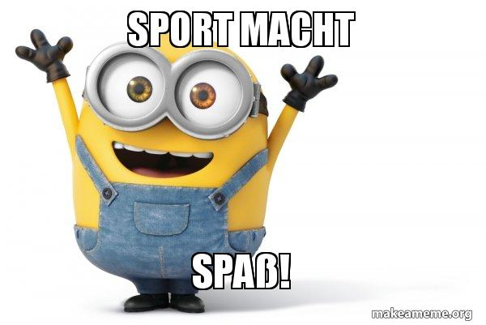

Sport macht Spass (čitamo: šport macht špas)
Sport je zabavan

Dragi moji razmislite je li vama sport zabavan.
Na crtu napišite koji je to sport koji je vama zabavan. Na njemačkom jeziku.

Mir macht Spass ______________

Nakon toga možete poslušati tekst u udžbeniku na stranici 77, te ga možete nekoliko puta pročitati na glas, da malo vježbamo čitanje

Domaća zadaća

U stupac ispisati imena prijatelja iz razreda, te pokraj imena sport koji je tom prijatelju zabavan. (Vjerujem da se već svi dobro poznajete.)

Na primjer: Maja --------- Handball

To bi bilo to za danas.

Moj viber broj je 0997487246

Puno vas pozdravljam,
vaša učiteljica Maja

